L.C.T.C. Irma Domínguez Hernández
Directora de Capacitación y Vinculación Ciudadana
PRESENTE:

Asunto: Informe Dictamen de Cumplimiento
Alto Lucero de Gutiérrez Barrios, Veracruz, a 14 de Septiembre de 2022

Por medio del presente con la finalidad de dar cumplimiento a los requerimientos del Dictamen de Cumplimiento contenido en la memoria Técnica de Verificación, de fecha 07 de julio del presente, proporciono a usted el nombre y cargo del responsable de publicar la información de las áreas administrativas en la siguiente tabla:
ARTICULO 15
Fracción | Descripción | Área (s) Aplicable (s)
I | Marco Normativo | Jurídico
II | Estructura Orgánica | Tesorería
III | Facultades de cada área | Todas las áreas administrativas
IV | Metas y Objetivos | Tesorería, Instituto Municipal de la Mujer (IMMUJER), Contraloría, Catastro, Educación, Registro Civil
V | Indicadores de Gestión | Obras Públicas
VI | Indicadores de Objetivos y Resultados | Obras Públicas
VII | Directorio | Tesorería
VIII | Remuneración Bruta y Neta | Tesorería
IX | Gastos de representación y Viáticos | Tesorería
X | Plazas de Confianza y de Base | Tesorería
XI | Contrataciones por honorarios | Tesorería
XII | Declaración Patrimonial | Contraloría
XIII | Domicilio de la Unidad de Transparencia | Unidad de Transparencia
XIV | Convocatorias a Concursos | Tesorería
XV | Programas Sociales | DIF, Desarrollo Agropecuario
XVI | Condiciones Generales de Trabajo | Contraloría
XVII | Información Curricular | Tesorería
XVIII | Servidores Públicos con Sanciones Administrativas | Contraloría
XIX | Servicios | Unidad de Transparencia, Contraloría, Obras Públicas, Desarrollo Agropecuario, DIF, Secretaría, Medio Ambiente, Catastro, Atención al Migrante, COMUDE, Desarrollo Urbano, Jurídico, Educación, Turismo, Registro Civil, Cultura, Comandancia, Servicios Generales, IMMUJER, SIPINNA, DIMJUVE, Desarrollo Social, Atención Ciudadana, Protección Civil
XX | Trámites | Unidad de Transparencia, Obras Públicas, Desarrollo Agropecuario, DIF, Tesorería, Secretaría, Medio Ambiente, Catastro, Desarrollo Urbano, Registro Civil, Desarrollo Económico, Cultura, Servicios Generales, IMMUJER, SIPINNA, DIMJUVE, Protección Civil
XXI | Información Financiera sobre el presupuesto asignado | Tesorería
XXII | Información relativa a la Deuda Pública | Tesorería
XXIII | Gastos Relativos a Comunicación Social y Publicidad | Comunicación Social
XXIV | Informe del resultado de las Auditorías | Contraloría
XXV | Resultado de la Dictamina de los Estados Financieros | Tesorería, Contraloría
XXVI | Montos, Criterios, Convocatorias y Listado de personas físicas o morales a quienes, por cualquier motivo, se les asigne o permita usar recursos públicos | Tesorería, DIF
XXVII | Concesiones, Contratos, Convenios, Permisos, Licencias o Autorizaciones otorgados | Jurídico, Secretaría, Tesorería, DIF, Obras Públicas, Desarrollo Urbano
XXVIII | La información sobre los resultados sobre Procedimientos de Adjudicación directa, invitación restringida y licitación de cualquier naturaleza | Tesorería, Obras Públicas
XXIX | Informe que por disposición legal generen los sujetos obligados | Secretaría
XXX | Las estadísticas que generen en cumplimiento de sus facultades, competencias o funciones con la mayor desagregación posible | Tesorería, Contraloría
XXXI | Informe de avances programáticos o presupuestales, balances generales y su estado financiero | Tesorería
XXXII | Padrón de Proveedores y contratistas | Tesorería, Obras Públicas
XXXIII | Convenios de coordinación de concertación con los sectores social y privado | Jurídico
XXXIV | Inventario de bienes muebles e inmuebles en posesión y propiedad | Sindicatura
XXXV | Las recomendaciones emitidas por los órganos públicos del Estado Mexicano u organismos internacionales garantes de los derechos humanos | Jurídico, Sindicatura, DIF
XXXVI | Resoluciones y Laudos | Sindicatura
XXXVII | Mecanismos de participación ciudadana | Secretaría, Obras Públicas
XXXVIII | Programas que ofrecen, incluyendo información sobre la población, objetivo y destino | DIF, Desarrollo Agropecuario, Desarrollo Económico
XXXIX | Las actas, acuerdos y resoluciones del Comité de los sujetos obligados | Unidad de Transparencia
XL | Todas las evaluaciones y encuestas que hagan los sujetos obligados a programas financiados con recursos públicos | Asesoría y Planeación
XLI | Los estados financieros con recursos públicos | Tesorería
XLII | El listado de jubilados y pensionados y el monto que reciben | N/A
XLIII | Los ingresos recibidos por cualquier concepto | Tesorería
XLIV | Donaciones hechas a terceros en dinero o en especie | Tesorería, DIF
XLV | Catálogo de disposición y guía de archivo documental | Secretaría
XLVI | Actas de sesiones ordinarias y extraordinarias | Secretaría
XLVII | Listado de solicitudes a las empresas concesionarias de telecomunicaciones y proveedores de servicios o aplicaciones a internet | N/A
XLVIII | Las enajenaciones y otros actos jurídicos | Sindicatura
XLIX | Las cuentas públicas estatales y municipales | Tesorería
L | El origen de fondos auxiliares especiales y la aplicación que se haya hecho de los ingresos correlativos | N/A
LI | Relación de los servidores públicos comisionados por cualquier causa, incluso de carácter sindical | Tesorería
LII | Lo índices de expedientes clasificados como reservados | Unidad de Transparencia
LIII | La información desclasificada | Unidad de Transparencia
LIV | Cualquier otra información que sea de utilidad o se considere relevante | Unidad de Transparencia
Último Párrafo | Los sujetos obligados deberán informar al Instituto y verificar que se publiquen en la Plataforma Nacional cuáles son los rubros que son aplicables a sus páginas de internet, con el objeto de que éste verifique y apruebe, de forma fundada y motivada, la relación de las fracciones aplicables a cada sujeto obligado. | Unidad de Transparencia

ARTICULO 16
Fracción II | Descripción | Área (s) Aplicable (s)
Inciso a | Plan Municipal de Desarrollo | Asesoría y Planeación
Inciso b | Los objetivos, metas y acciones | Asesoría y Planeación
Inciso c | Ley de ingresos y el presupuesto de egresos | Tesorería
Inciso d | Contribuyentes que recibieron cancelación | Tesorería
Inciso d | Estadísticas sobre extensiones | Tesorería
Inciso e | Hipervínculo a la Información | Tesorería
Inciso e | Licencias de uso de suelo | Desarrollo Urbano
Inciso e | Planes y/o programas de desarrollo urbano | Desarrollo Urbano
Inciso e | Planes y programas de ordenamiento territorial | Desarrollo Urbano
Inciso e | Planes y programas de ordenamiento ecológico | Medio Ambiente
Inciso e | Tipos de uso de suelo | Desarrollo Urbano
Inciso e | Licencias de construcción | Desarrollo Urbano
Inciso f | Disposiciones administrativas | Jurídico
Inciso g | Gaceta o nombre de documento de difusión | Secretaría
Inciso h | Calendario de sesiones de cabildo | Secretaría
Inciso i | Estadísticas de indicadores de desempeño | Asesoría y Planeación
Inciso i | Convenios para ejercer el servicio de cuerpo | Comandancia
Inciso j | Cantidades recibidas por concepto de multa | Comandancia
Inciso k | Calendario de actividades | Comunicación Social
Inciso l | Calendario del servicio de colección de basura | Servicios Generales
Fracción III | Descripción | Área (s) Aplicable (s)
Inciso a | Mecanismos de supervisión Policial | Comandancia
Inciso b | Criterios de evaluación de desempeño policial | Comandancia
Inciso b | Informe anual de desempeño policial | Comandancia
Inciso c | Protocolos de uso de la fuerza | Comandancia
Inciso d | Trámite de queja sobre seguridad pública | Comandancia
Inciso e | Estadísticas de queja | Comandancia
Inciso f | Plan de seguridad pública | Comandancia
Inciso g | Convocatorias para exámenes o concursos | Comandancia
Inciso h | Programa de capacitación permanente | Comandancia
Inciso i | Convocatorias de asesoría criterios | Comandancia
Inciso j | Decreto que autoriza el mando funcional | Comandancia

Asi mismo anexo al presente la corrección de las fracciones observadas en el Dictamen que nos ocupa, tal y como se detallan en la siguiente relación, adjuntando los acuses de terminado de cada una de ellas:

ARTICULO 15
Fracción VI:
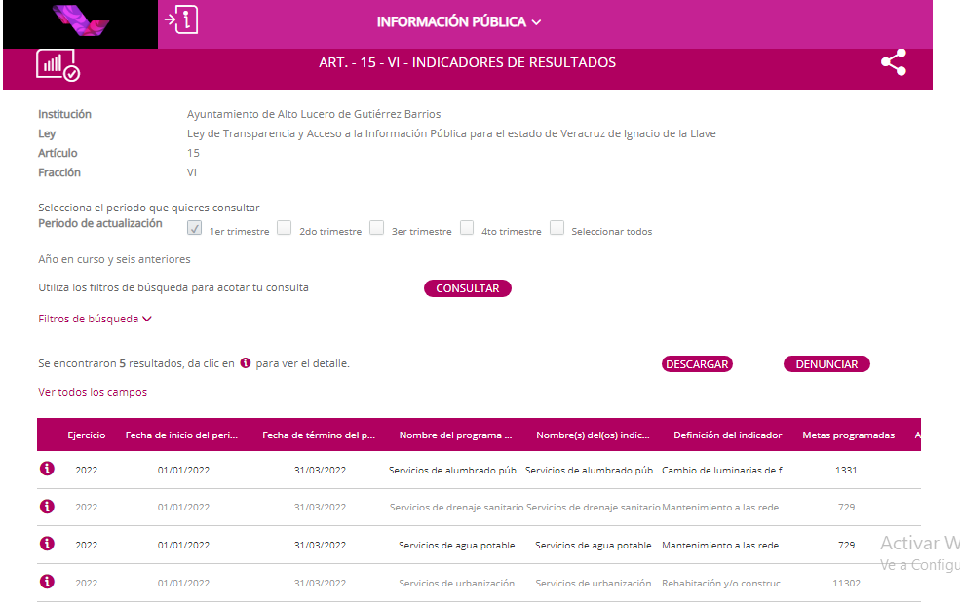
https://tinyurl.com/2gokzdyz
Fracción XVII:
https://tinyurl.com/y5p872b4
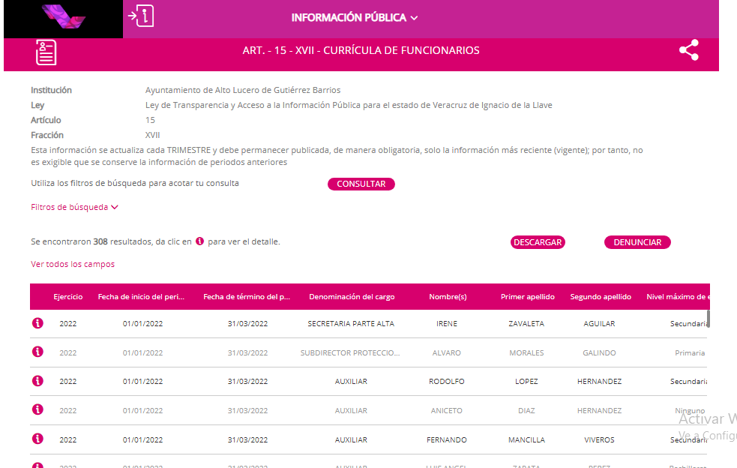

Fracción XIX:
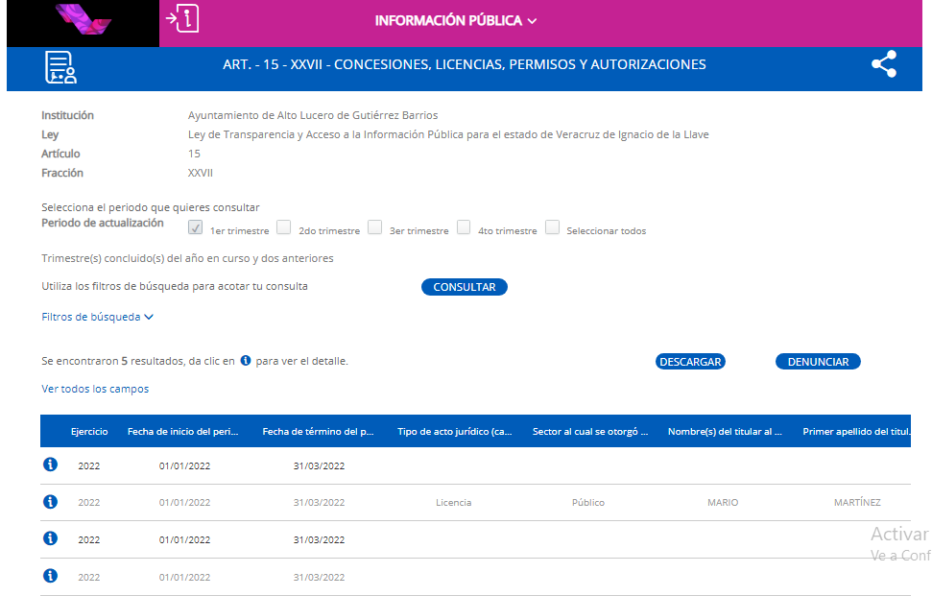
https://tinyurl.com/2jnvvtx9
Fracción XXVII:
https://tinyurl.com/2joh5gxt
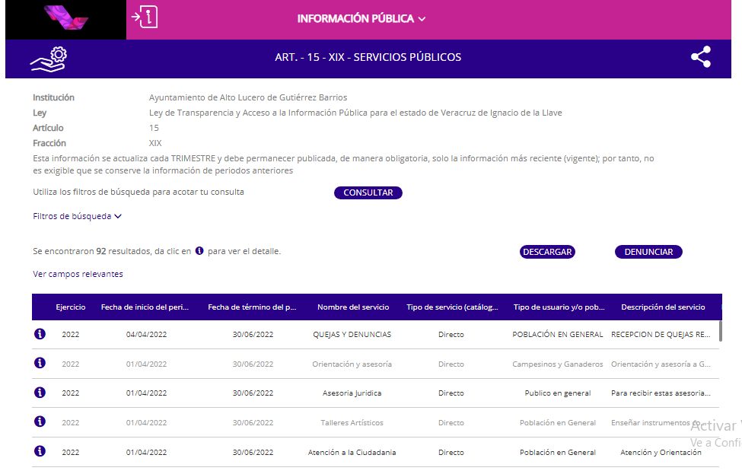

Fracción XXXII:
https://tinyurl.com/2mqpmz8l
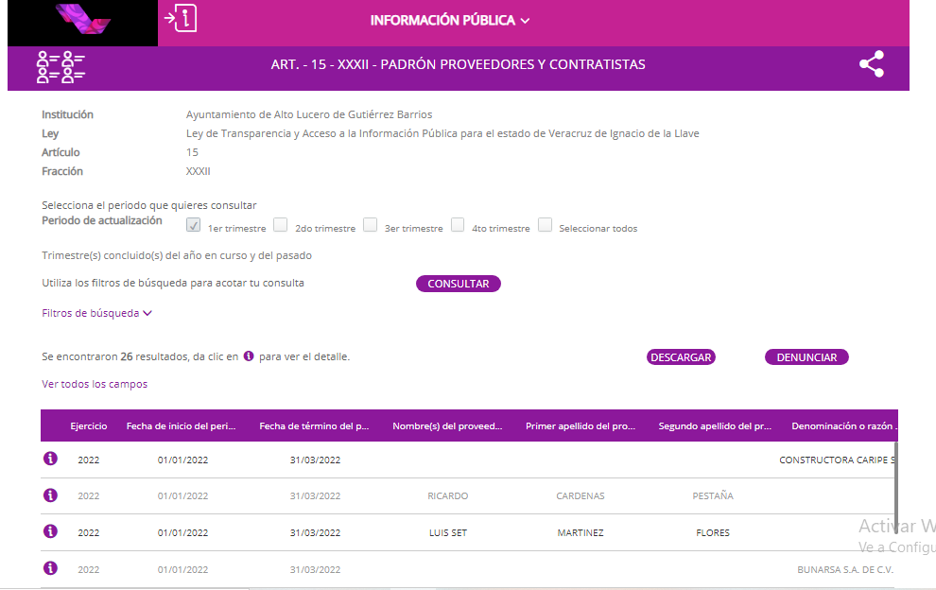
Fracción XXXIII:
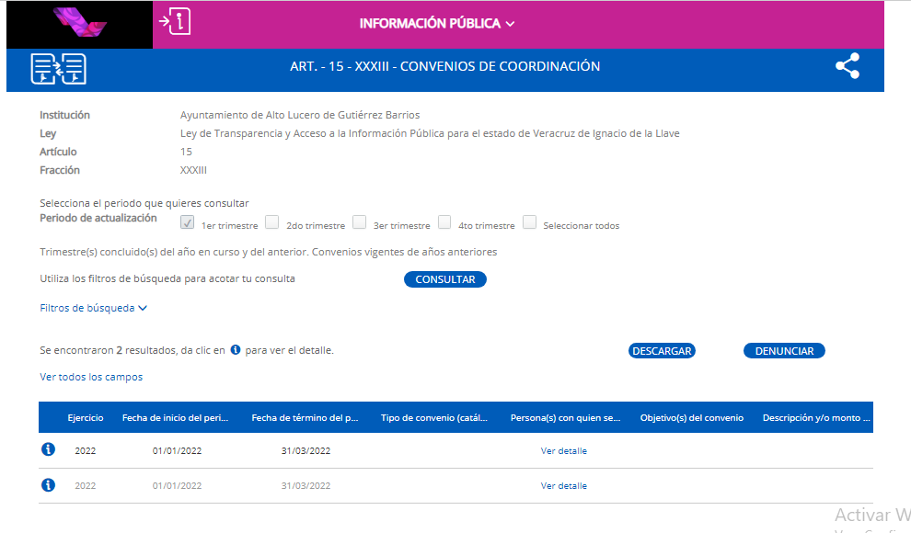
https://tinyurl.com/2qon37m5

Fracción XXXIV:
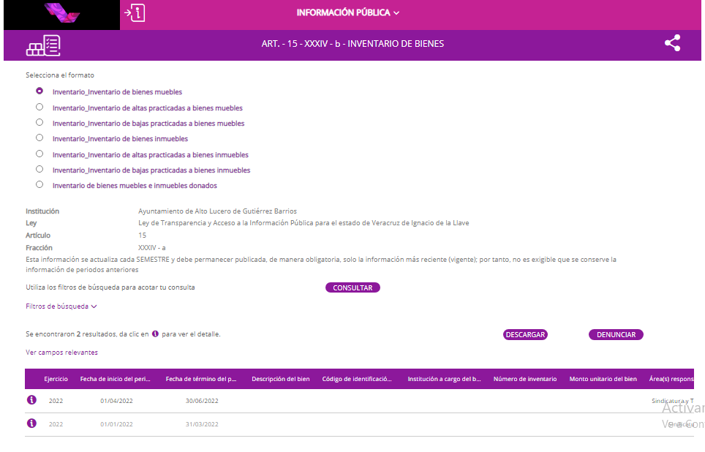
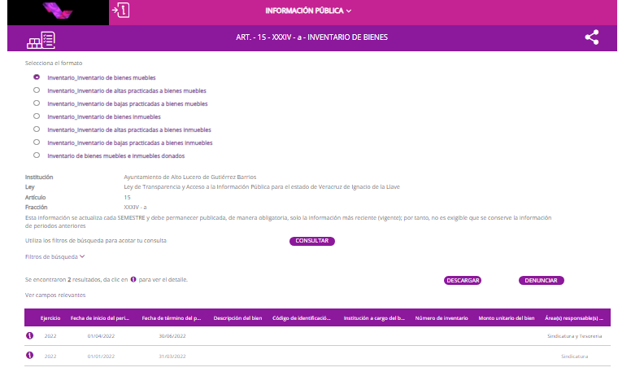
Inciso a: https://tinyurl.com/2n79w7q6
Inciso b:

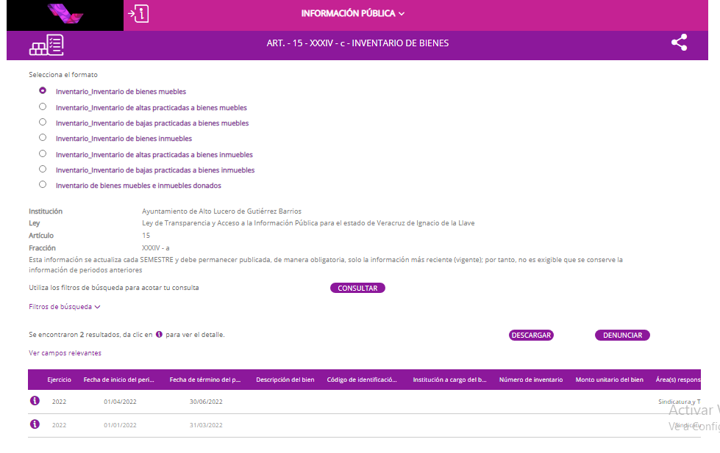
Inciso c:
Inciso d:

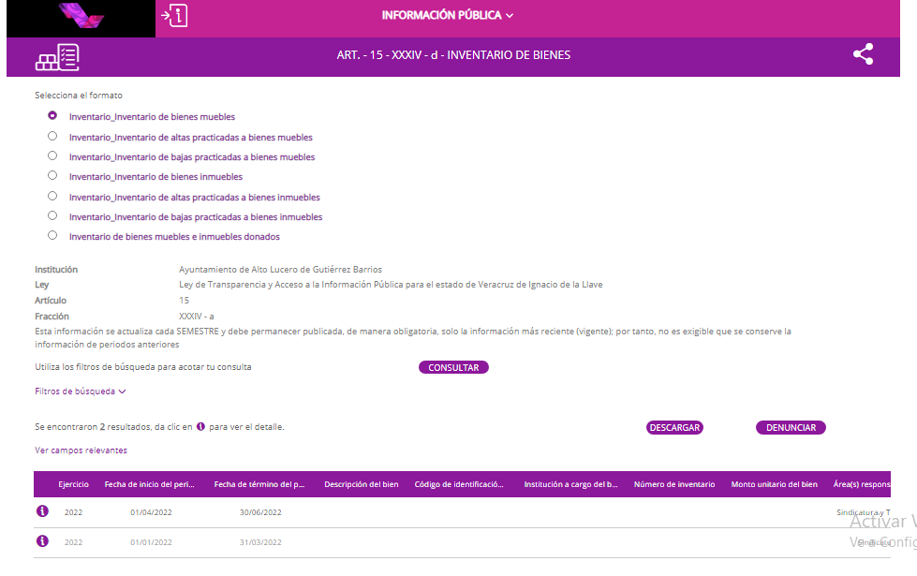

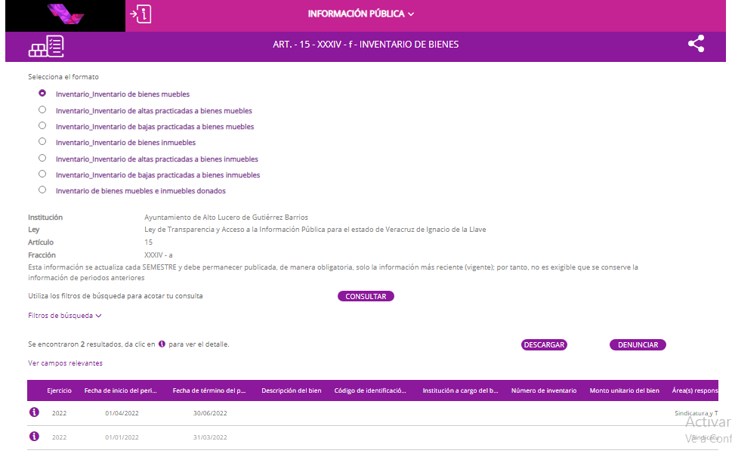
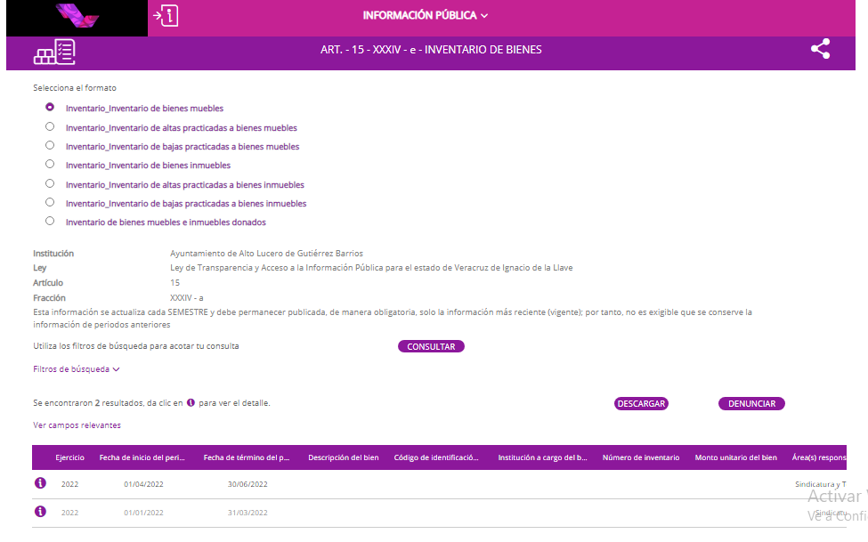
Inciso e:
Inciso f:

Inciso g:
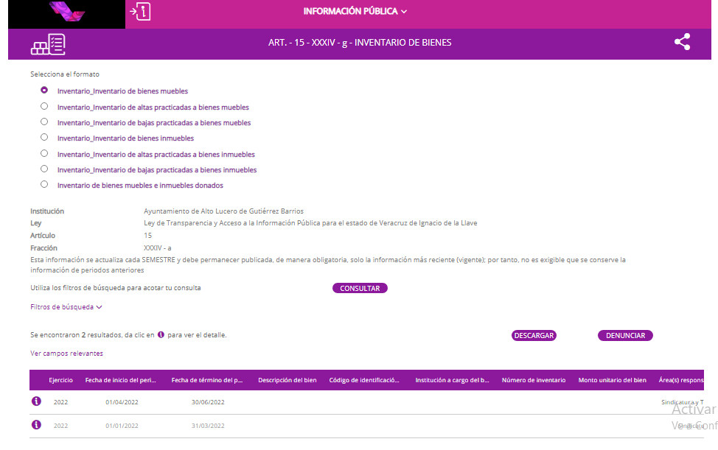
Fracción XXXV:
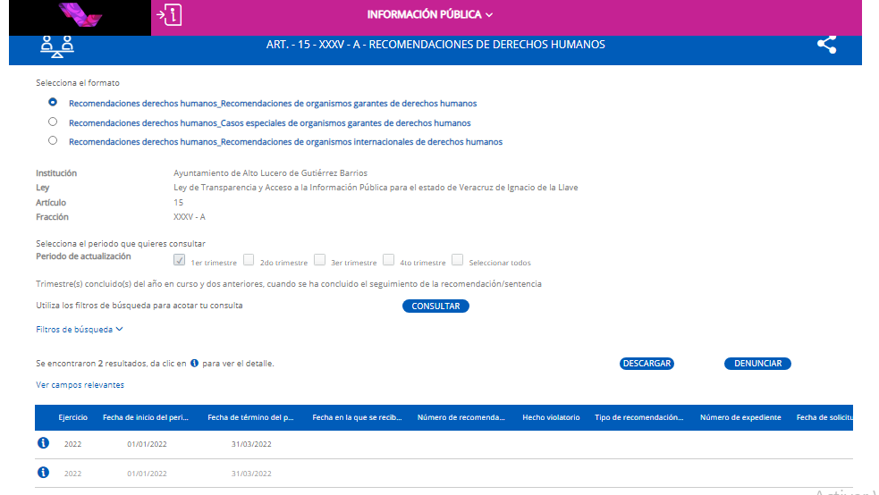
Inciso a: https://tinyurl.com/2kfhq5qy

Inciso b:
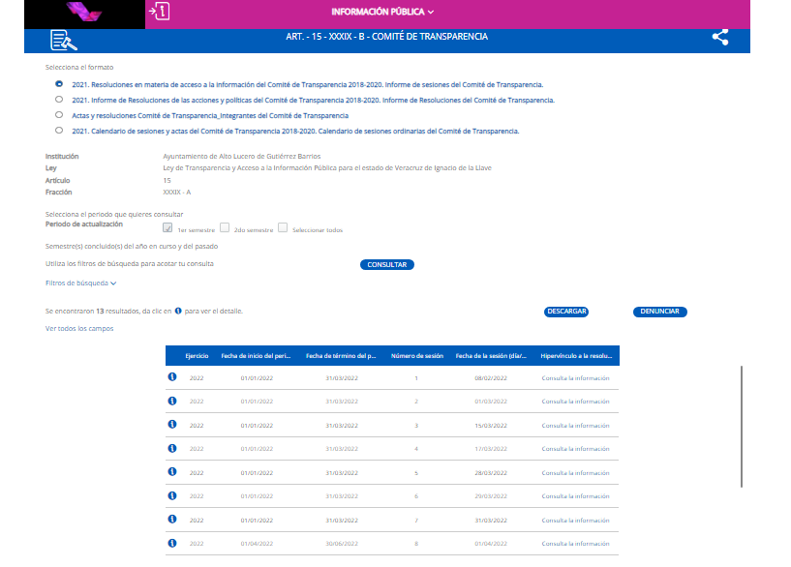

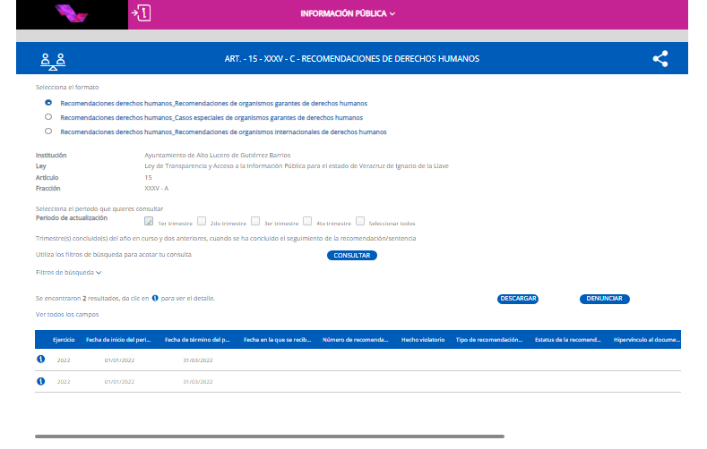
Inciso c:

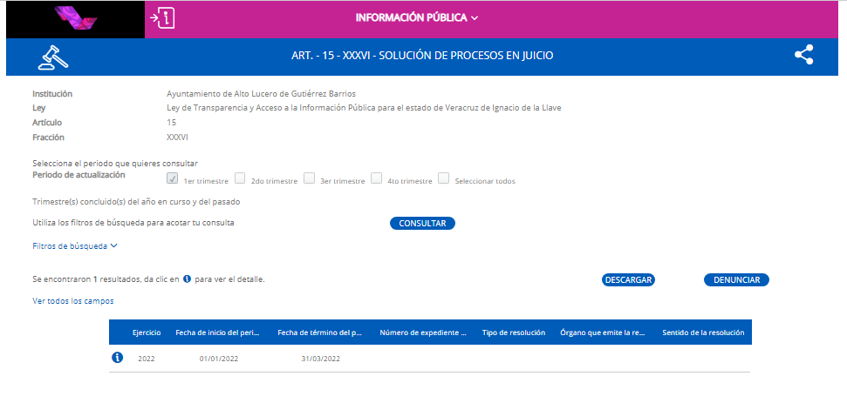
Fracción XXXVI:https://tinyurl.com/2n6l3p2u
Fracción XXXVII:
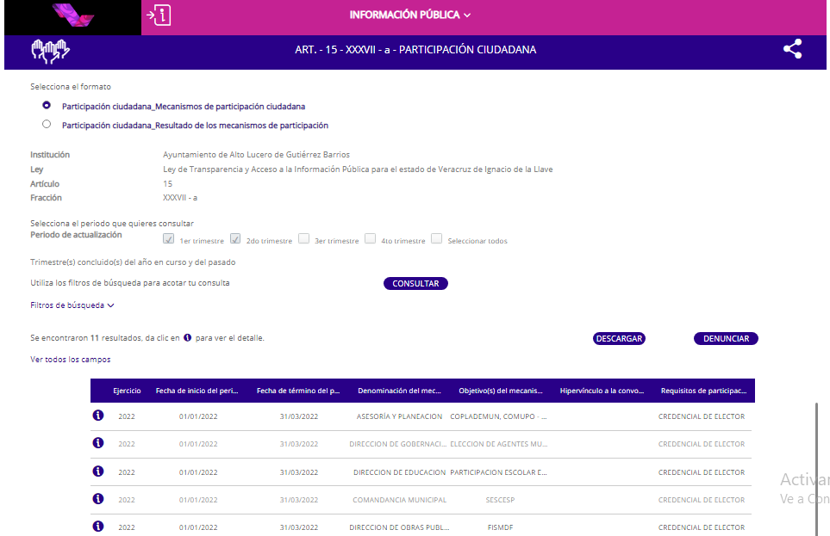
Inciso a: https://tinyurl.com/2g724bdp

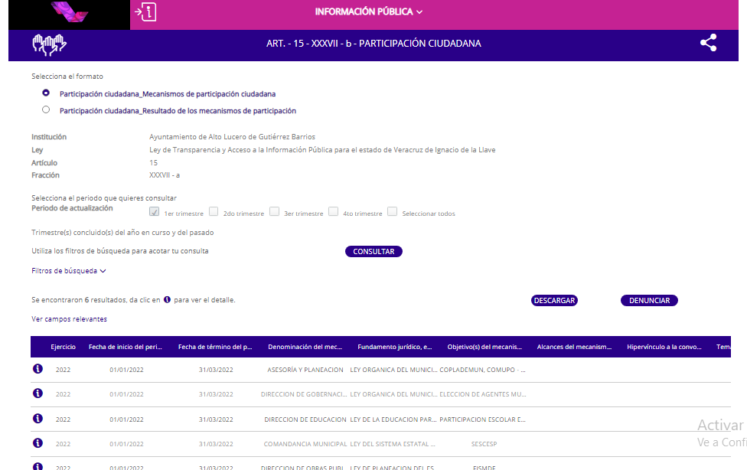
Inciso b:
Fracción XL:
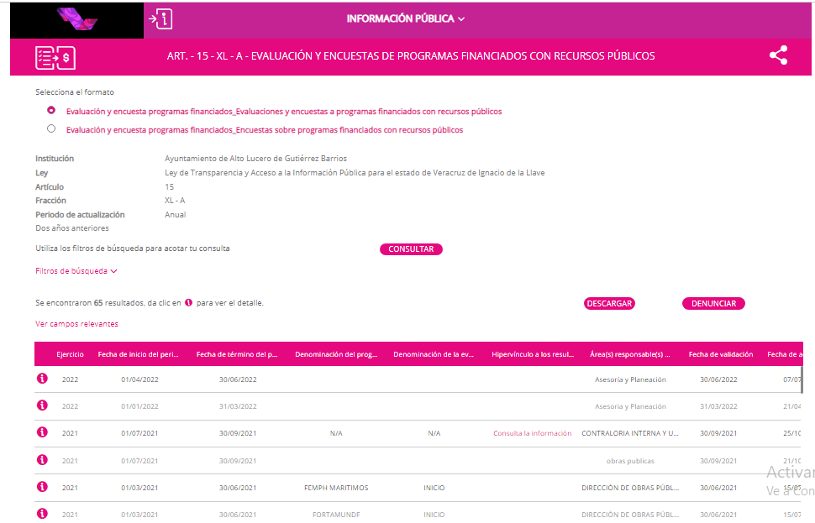
Inciso a: https://tinyurl.com/2gajtmnn

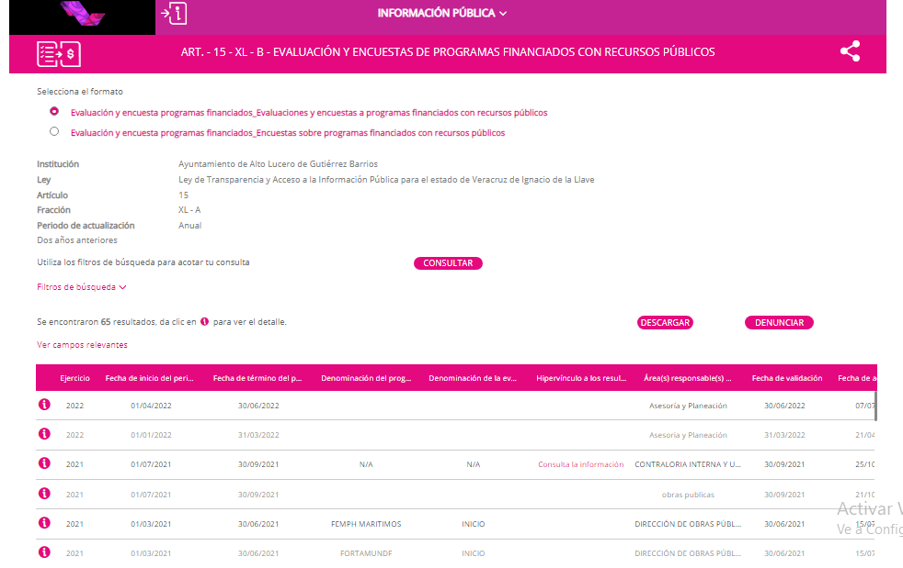
Inciso b:
Fracción XLIV:
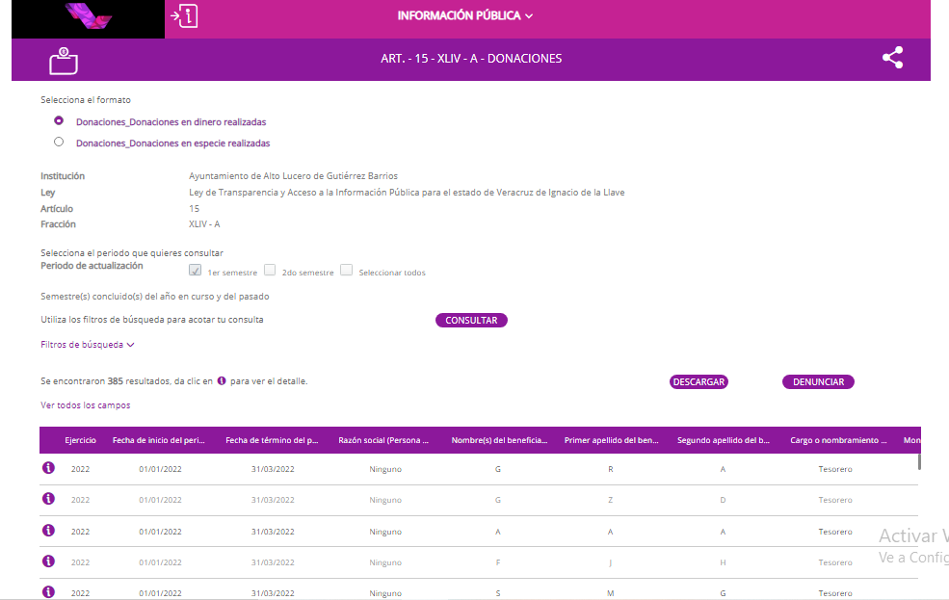
Inciso a: https://tinyurl.com/2ob8xgjx

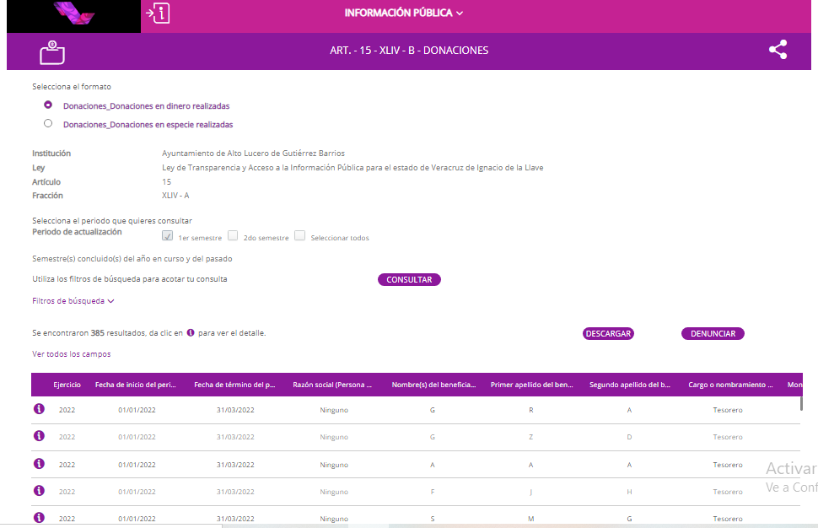
Inciso b:
Fracción XLV:
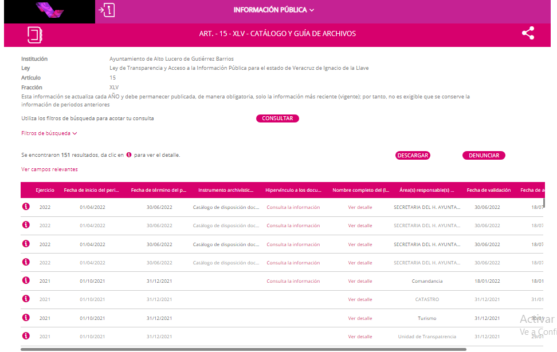
https://tinyurl.com/2f55w678

Fracción XLVI:
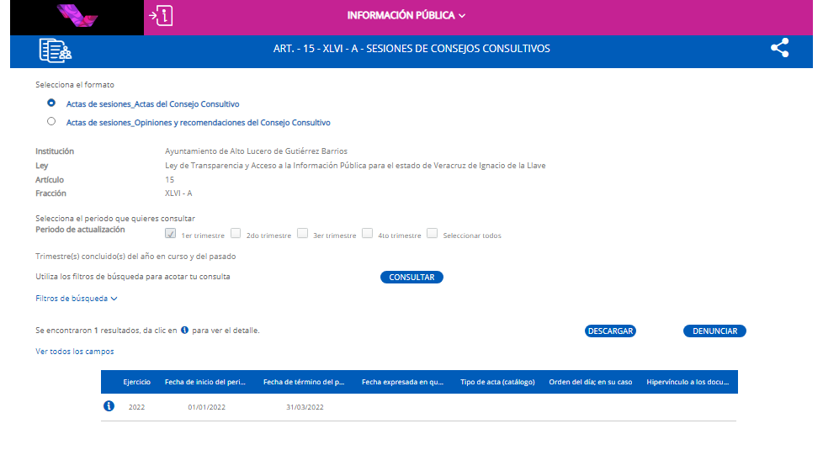
Inciso a: https://tinyurl.com/2eqpa9fb

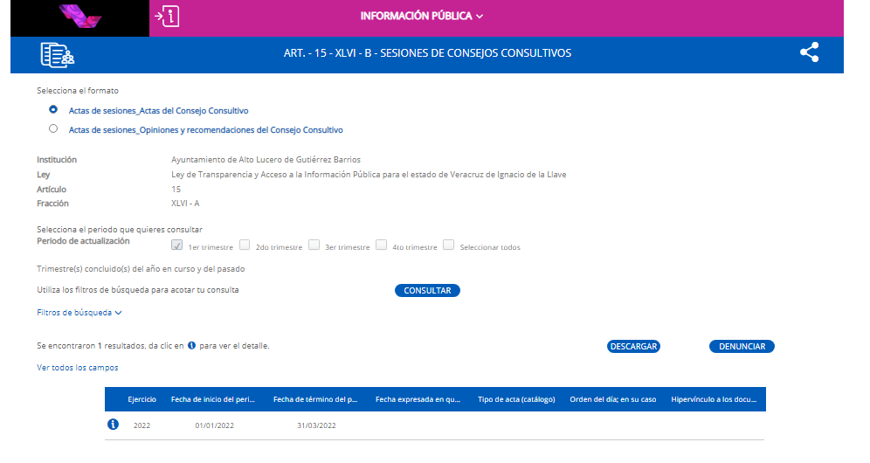
Inciso b:

Fracción LI:
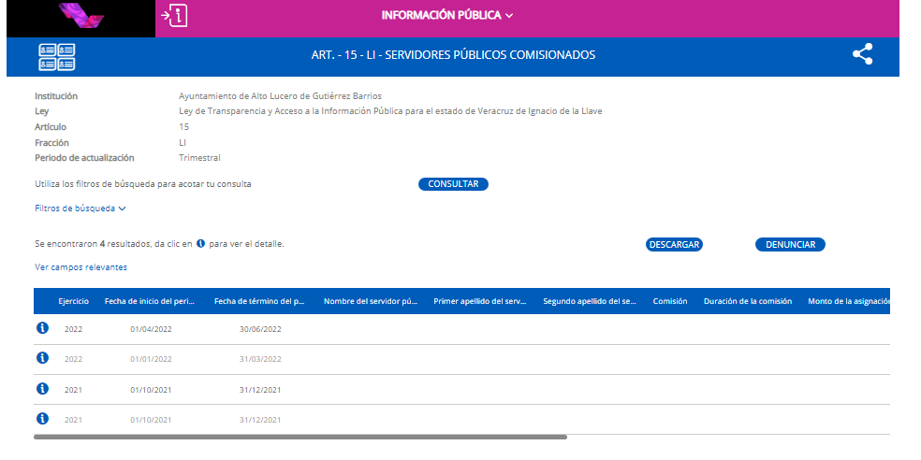
https://tinyurl.com/2kt48ltv

ARTICULO 16:
Fracción II
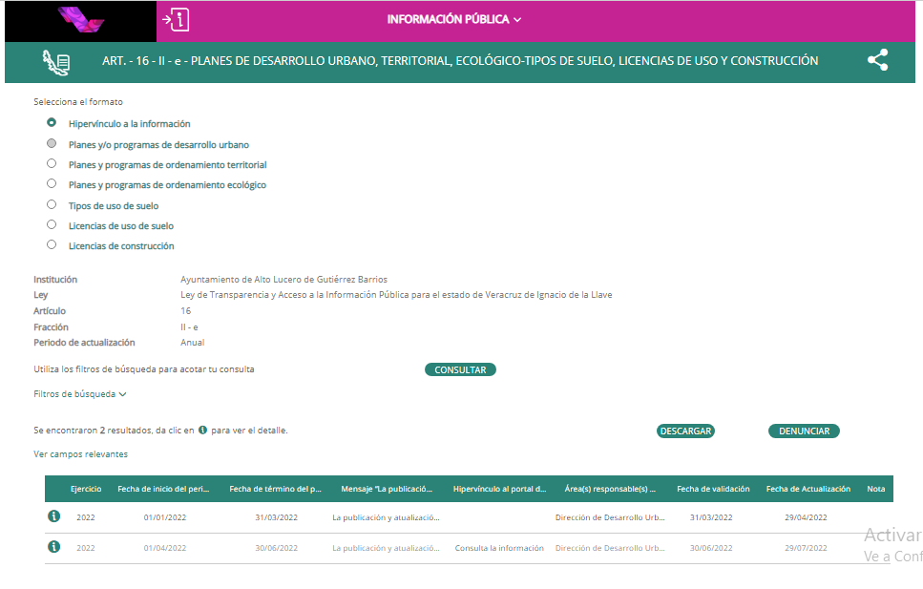
Fracción II, Inciso e1:https://tinyurl.com/2nwzrp3e
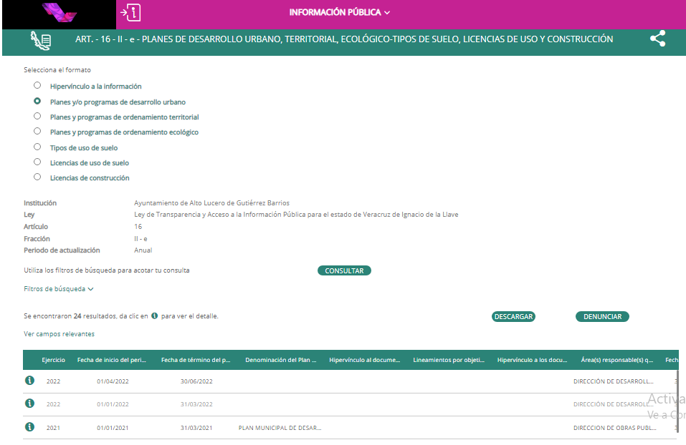
Fracción II, Inciso e2:

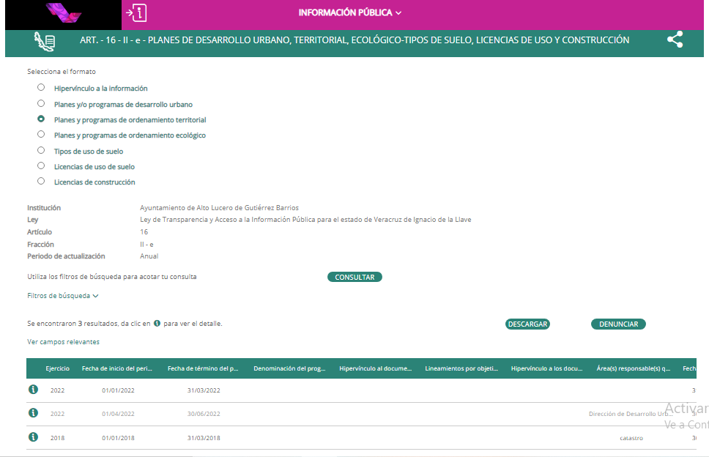
Fracción II, Inciso e3:
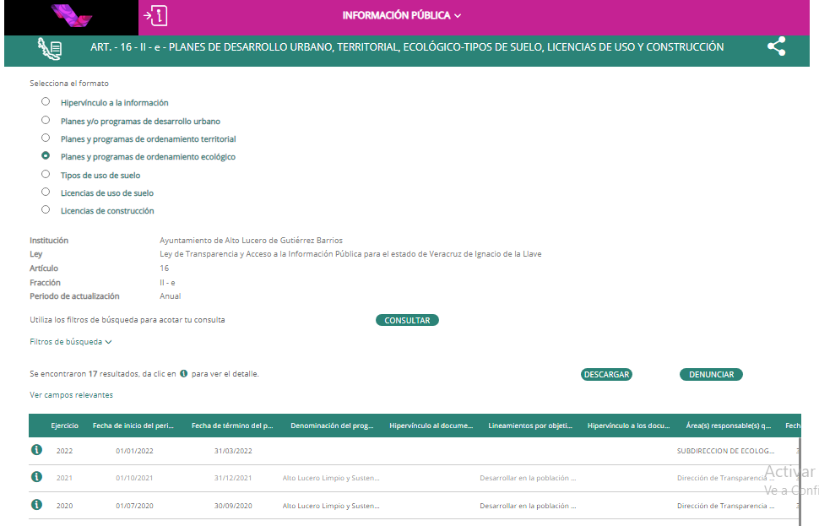
Fracción II, Inciso e4:

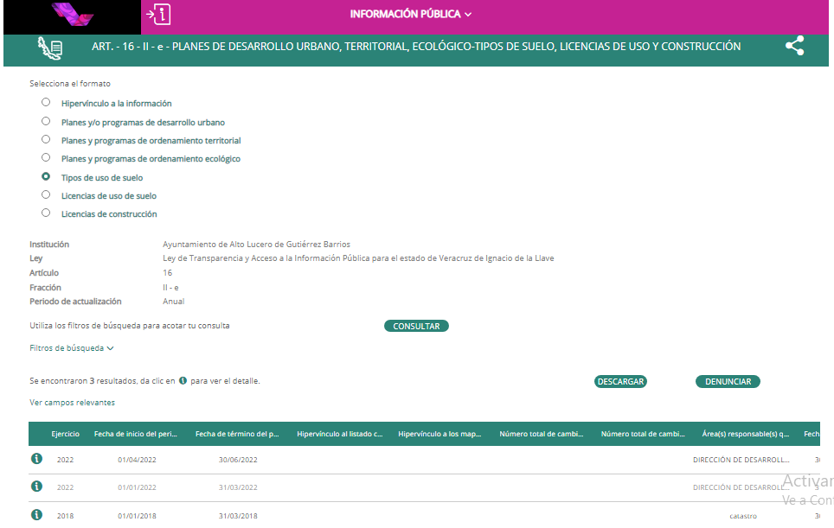
Fracción II, Inciso e5:

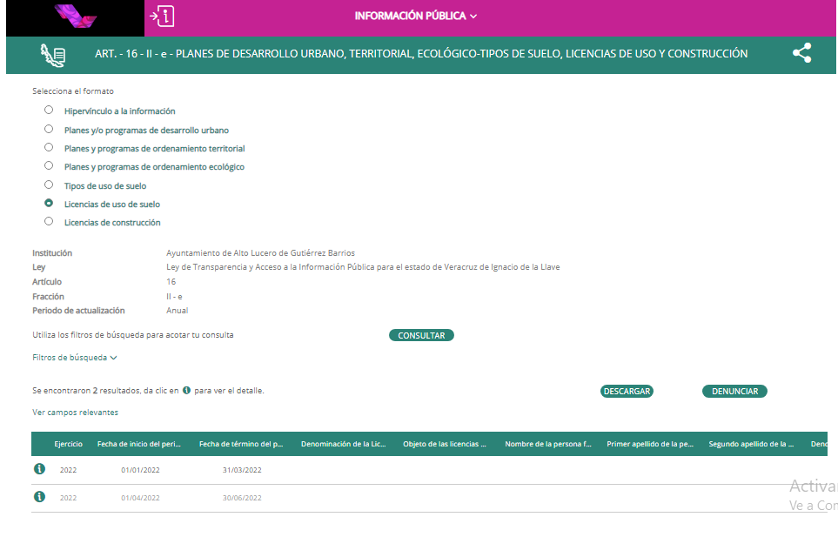
Fracción II, Inciso e6:

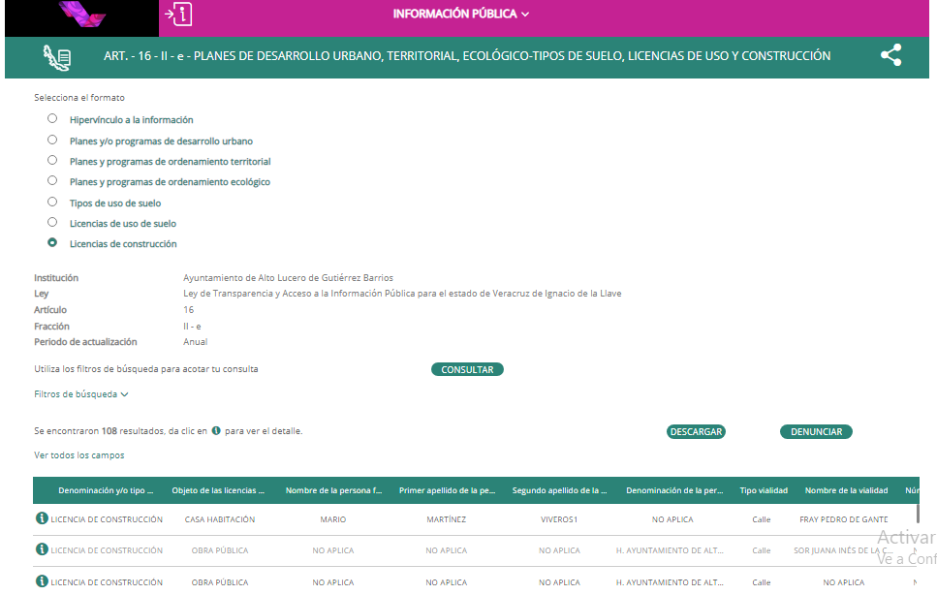
Fracción II, Inciso e7:
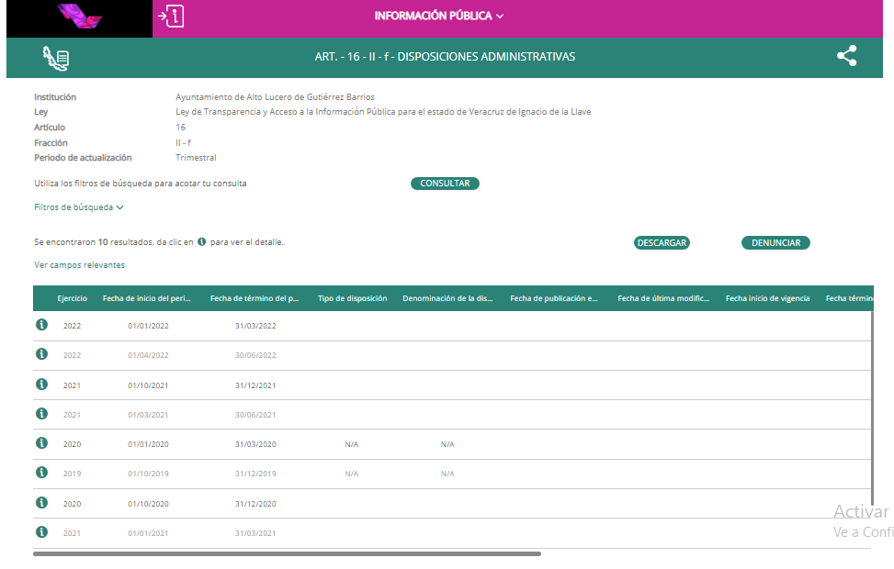
Fracción II, Inciso f:https://tinyurl.com/2pkkxroq

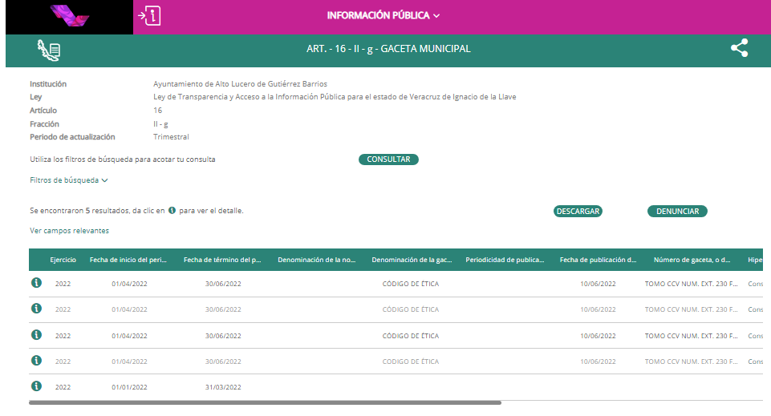
Fracción II, Inciso g:https://tinyurl.com/2m746soj

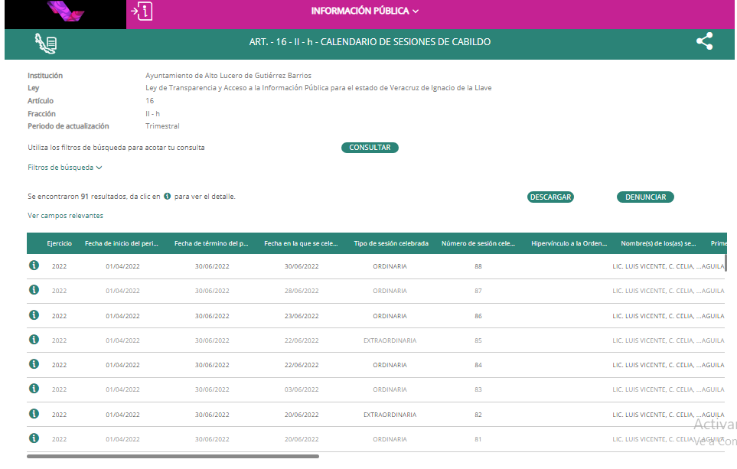
Fracción II, Inciso h: https://tinyurl.com/2kjlc7s3

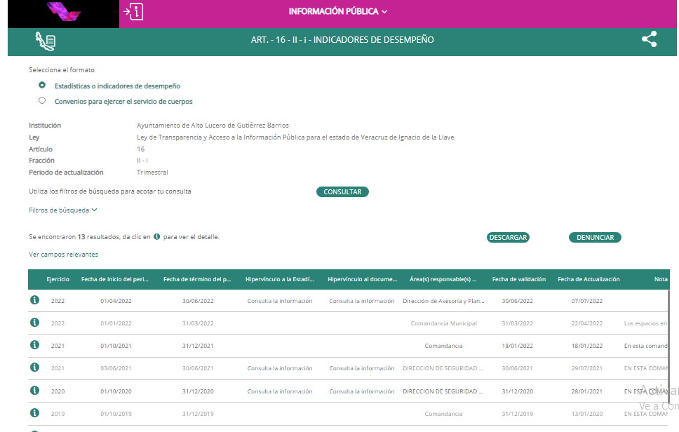
Fracción II, Inciso i1: https://tinyurl.com/2e2vchp9
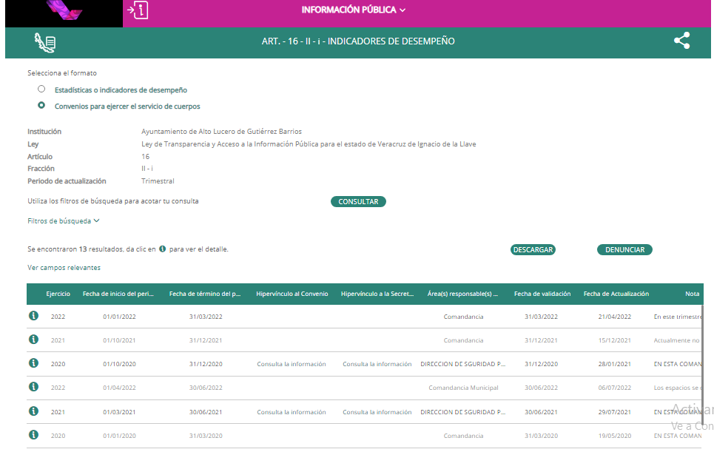
Fracción II, Inciso i2:

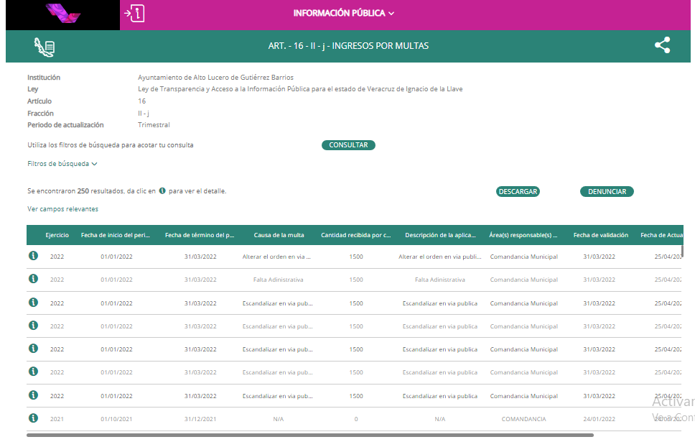
Fracción II, Inciso j: https://tinyurl.com/2nxztoxg
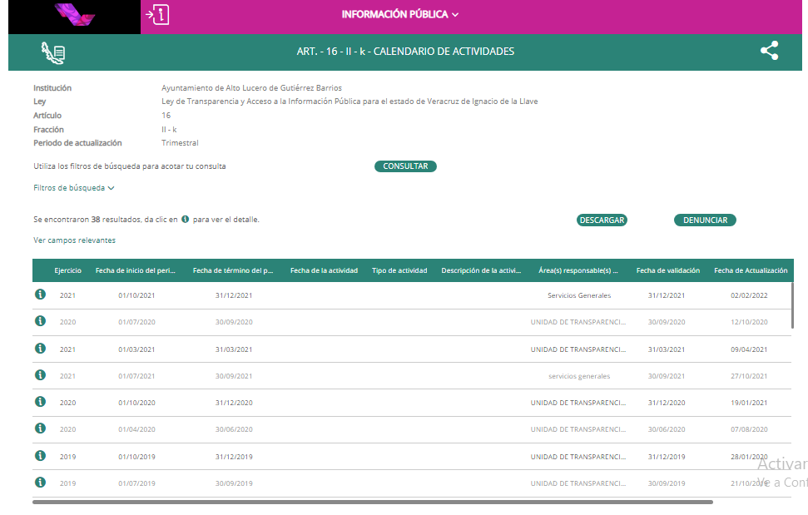
Fracción II, Inciso k:https://tinyurl.com/2qazrp4x

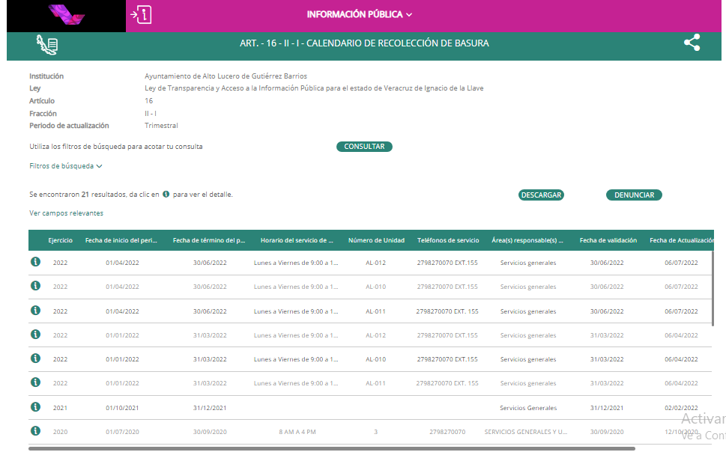
Fracción II, Inciso l:https://tinyurl.com/2ntbh2ry
Fracción III
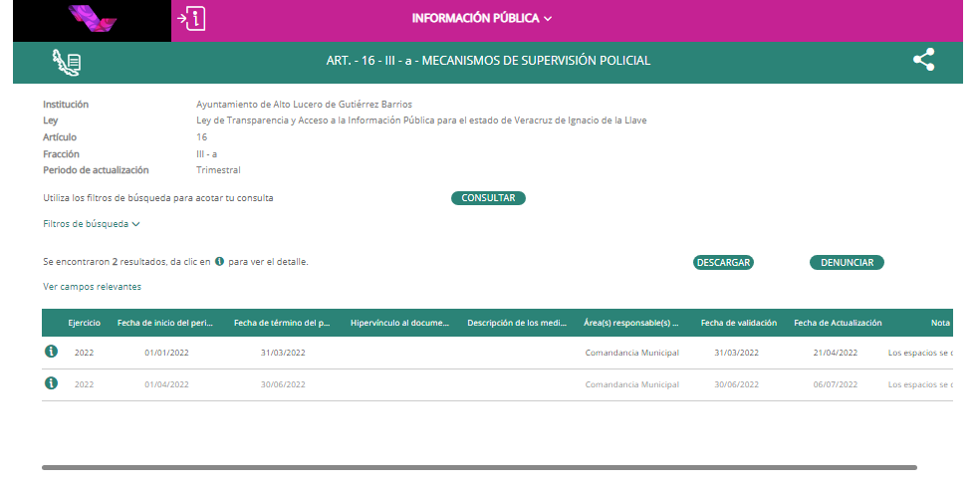
Fracción III, Inciso a:https://tinyurl.com/2pxj355l

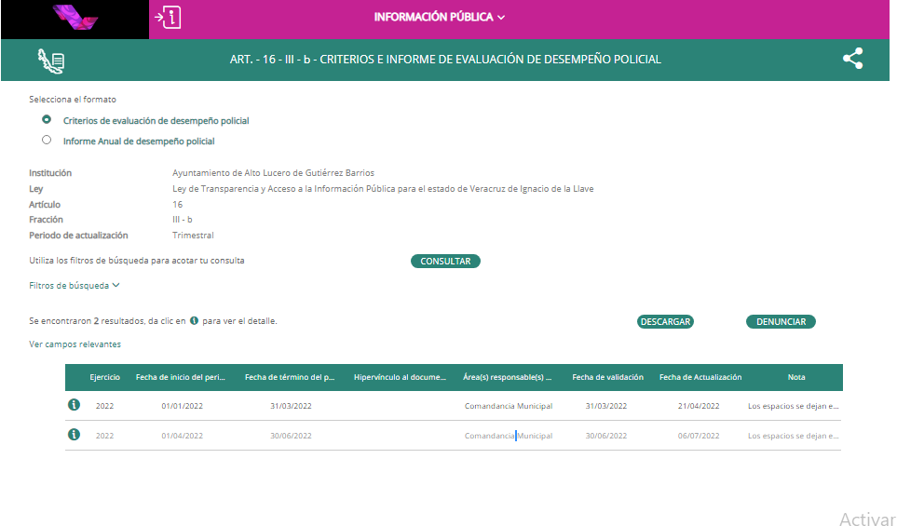
Fracción III, Inciso b1:https://tinyurl.com/2hj4v322

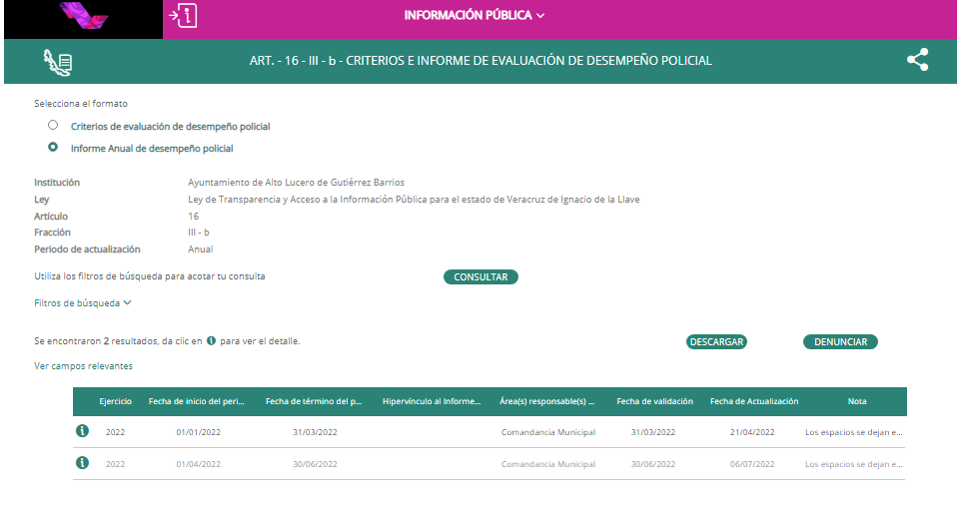
Fracción III, Inciso b2:

Fracción III, Inciso c:https://tinyurl.com/2z8cqw77

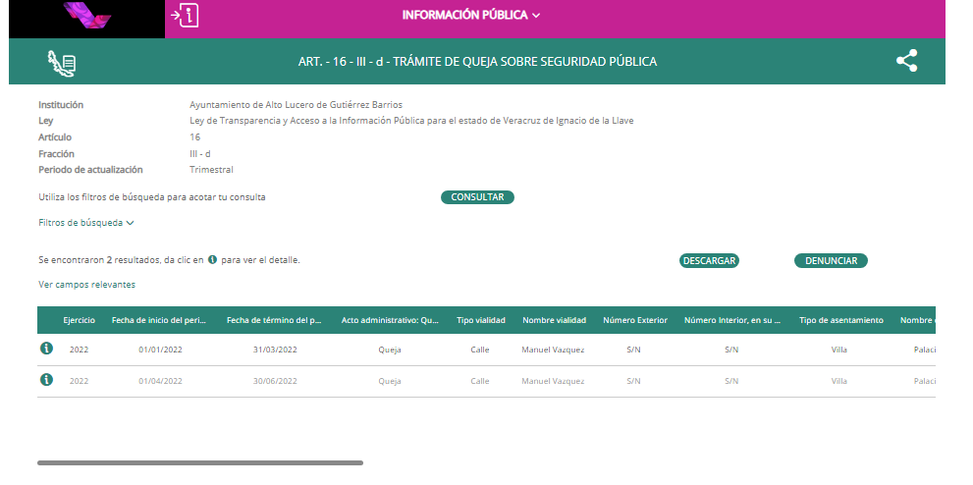
Fracción III, Inciso d:https://tinyurl.com/2ookplbh

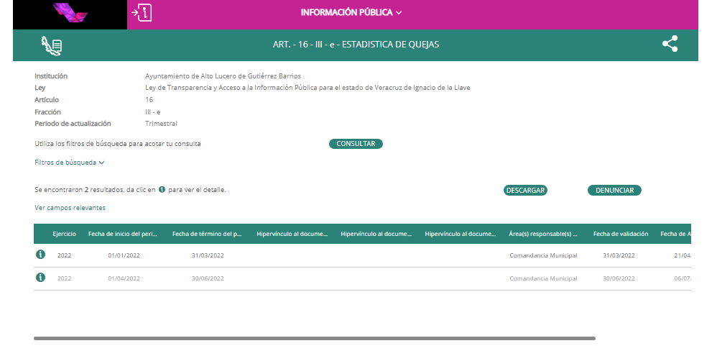
Fracción III, Inciso e: https://tinyurl.com/2qa9g5dv

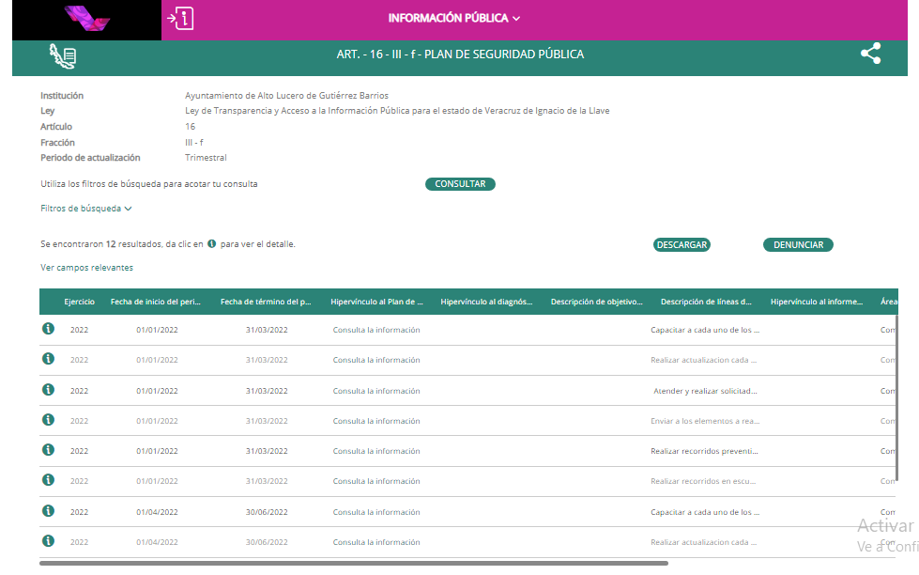
Fracción III, Inciso f: https://tinyurl.com/2g9dltuo

Fracción III, Inciso g: https://tinyurl.com/2myhs7ap
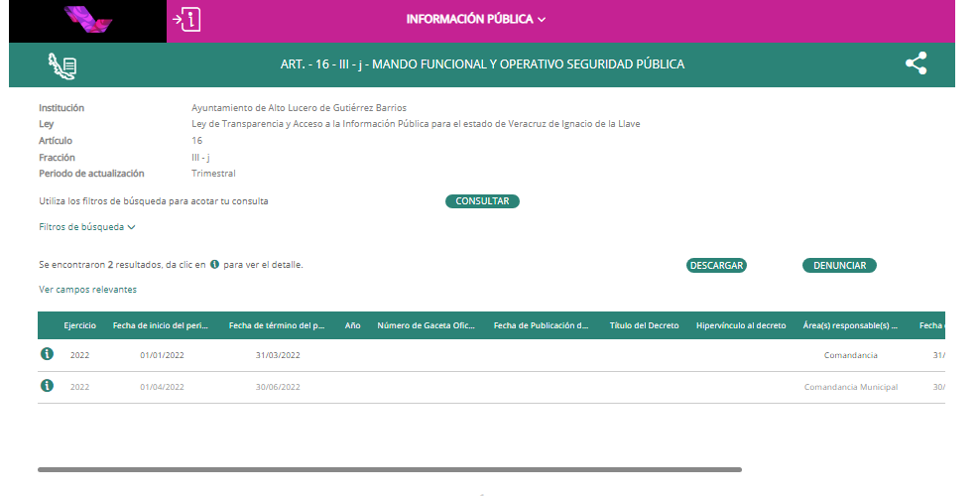
Fracción III, Inciso j:https://tinyurl.com/2lt9z9tr

En el siguiente link se puede consultar los Acuses de TERMINADO del Primer Trimestre 2022:

https://drive.google.com/drive/folders/14S_bcos-u0bxtn0ChcepmzNw68Tw0Jbh?usp=sharing

Sin más por el momento me despido con un cordial saludo.

Lic. José Erick Franco López
Titular de la Unidad de Transparencia y Acceso a la Información

C.c.p. Lic. Luis Vicente Aguilar Castillo, Presidente Municipal del H. Ayuntamiento.
C.c.p. Lic. Rafael Elías Fernández Manzur, Titular del Órgano Interno de Control H. Ayuntamiento.

